PLANEACIÓN DIDÁCTICA

Asignatura: Métodos de Análisis Cuantitativo I

Profesora: Dra. Ma. Antonieta Estañol Vidrio

Grupo: PLE

Salón: F6

Horario: 11:00-13:00 lunes y miércoles

**RÚBRICA PARA REALIZAR EXPOSICIONES**

PRIMER PARCIAL

Examen 10%

Tareas 60%

Asistencia 30%

SEGUNDO PARCIAL

Examen 20%

Exposición 60%

Asistencia 20%

TERCER PARCIAL

Trabajo final 100%

# RÚBRICA PARA REALIZAR EXPOSICIONES

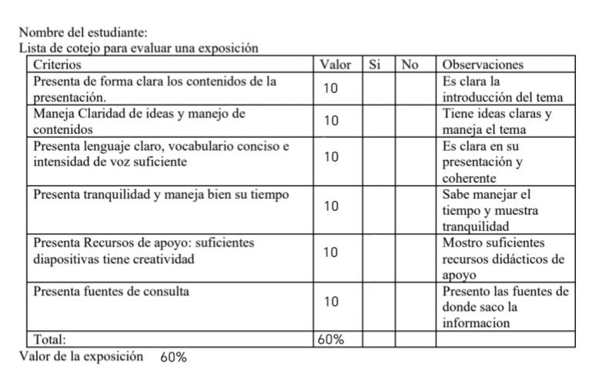

**RÚBRICA PARA TRABAJO FINAL**

